* 系统组成
  + 由系统管理员、用户组成
* 系统功能
  + 管理员：用户管理、花园信息管理
  + 用户：登陆、注册、创建/修改/删除花园、创建/修改/删除传感器、花园图像/传感器信息查看
* 系统部署方案

|  |  |  |  |
| --- | --- | --- | --- |
| 部署地点 | 部署子系统 | 部署模块 | 所需硬件 |
| 花园 | 用户 | 注册 |  |
| 登陆 |
| 管理花园 |
| 管理传感器 |
| 花园信息查看 |
| 传感器信息查看 |
| 系统管理员 | 用户管理 |
| 花园信息管理 |

* 物理架构图

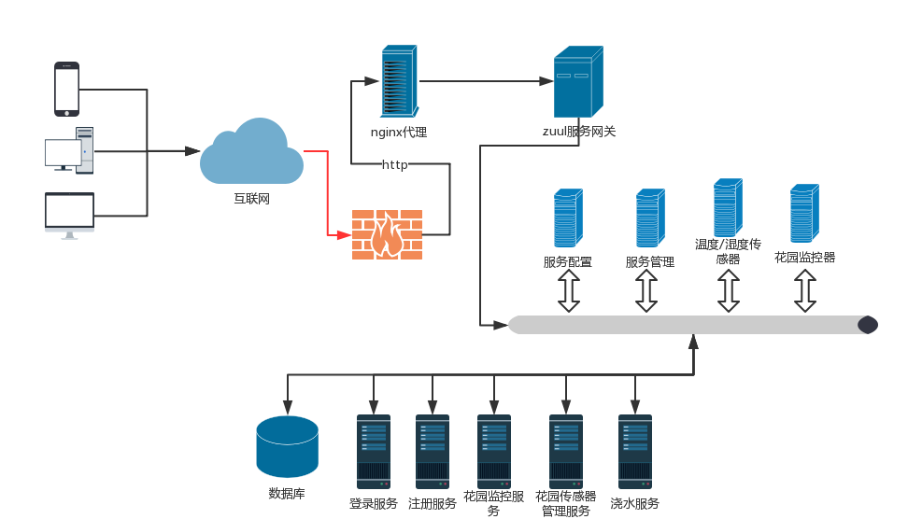

* + 首先，WEB端/移动端通过互联网再通过http协议进入到代理服务器，然后通过Spring Cloud提供的zuul服务网关进入到应用，用户或者管理员通过注册/登录服务等获得相应的服务并且可以配置自己所能管理或者权限范围内的服务。
* 逻辑架构图

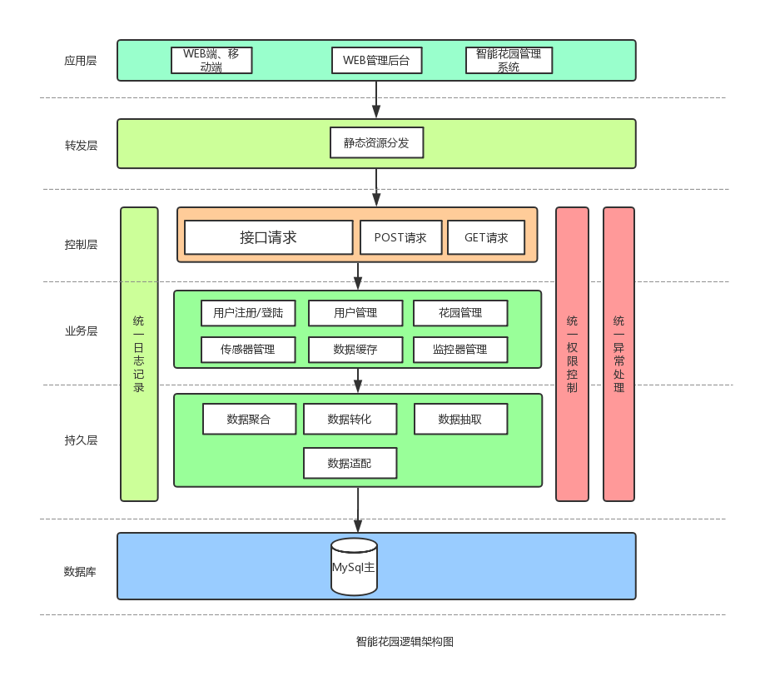

* + 应用层方面
    - 实现基于web端和移动端的应用，通过web进行后台管理，实现智能花园管理系统
  + 转发层方面
    - 通过静态资源的开发来串联控制层
  + 控制层
    - 接受来自用户的请求并通过相应接口对相应的请求进行接收、回应
  + 业务层
    - 主要包含用户注册/登陆、花园/传感器/监控器管理以及管理员对用户的管理
  + 持久层
    - 主要将收集的数据进行聚合、转化、抽取、适配，最后传入到数据库
  + 数据库
    - 收集用户所反馈的数据、传感器/监控器等所记录的数据